觀課前會談記錄表
106.11.13更新
教學日期 | 110.10.22. | 教學者 曾閩美 | 學生 | 黃○○ |  | 類別  程度 | 自閉症  輕
節數＆時間 | 早自習 14：00～14：40 | 教學者 曾閩美 | 年級 | 2 |  | 類別  程度 | 自閉症  輕
教學單元 | 諮詢模式 | 觀課前會談時間 | 110.10.13. |  | 觀察者 | 劉佳新
教材來源 | 自編 | 教學模式 | ☑小組
教學目標 | 1.針對個案問題行為進行討論策略。  2.針對個案書寫困難進行討論論略。  3.針對家長對於個案的學習和行為，之焦慮進行討論策略。  4.針對個案班級適應狀況，進行討論與提供策略。
教材內容 | 自編
學生經驗 | 1.個案能參與班級利例行的活動，如按時上課使用減量漱口水、可以食用減量五餐…等。  2.個案寫字常會用雙手一起寫字。  3.個案寫生字習寫，要查字典寫到後來會亂塗鴉。  3.個案在常會因為受挫，而打自己耳光。  4.個案下課都常自己一個人。
教學活動 | 1.透過討論給予家長和導師策略。  2.透過通訊軟體line，協助家長對於個案學習之焦慮 。  3.透過與導師進行諮詢，給予策略提供與討論，如提供網路查國語字典的方式，替代查字典、利用個案喜歡海洋增強物增進單手寫字，另一手拿海洋玩偶減少其焦慮有陪伴的安全感、透過增強系統可以不打耳光並簽訂契約一星期做到可以換魚缸、再一星期可以換一條魚、再一星期有飼料…..等行為改變技術的模組。  4.透過每周與個案進行午餐後約會，進行行為改變介入方案教學與擬定行為契約模式建立。
教學評量方式 | 觀察/口語/操作。
觀察的焦點  （評鑑規準）  和工具 | 1.透過集點制和行為增強觀察個案的行為。  2.透過與家長溝通看見個案的成長。  3.透過與導師的討論增進個案可以與班級更融合。
觀察後回饋 | ※回饋會談時間：110.10.27. 回饋會談地點：中正國小-國小巡迴辦公室
觀察後回饋 | 詳閱 "教學觀察表" 及 "觀察後回饋會談紀錄表”。
教學觀察表
教師姓名：_曾閩美__任教班型：巡迴班 教育階段：學前/國小
觀課時進行的「課程名稱」：___諮詢模式____________ (請依原課程表)
觀課者：劉佳新____觀課日期：110.10.22觀課時間：14：00至_14：40____
評鑑指標與檢核重點 | 教師表現事實  摘要敘述 | 結果
評鑑指標與檢核重點 | 教師表現事實  摘要敘述 | 推  薦 | 通  過 | 待改進 | 不  適用
A-2依據各節次巡迴服務課程主題及教學安排，適時調整教材內容並妥善規劃教學活動。 | 教師依學生需求，設計教學內容與目標。 | ■ | □ | □ | □
A-2-1教學內容能銜接個案新舊知能或生活經驗，課程進行時能以個案學習特質或學習能力適宜調整相關細節。 | 教學內容有考量到學生的能力和學習特質。
A-2-2課程教材內容須符合現階段學生能力發展，並能隨時檢核及因應學生學習表現調整教學內容。 | 教師設計策略有因應到學生的能力。
A-2-3提供符合IEP學習規劃內容之教材與活動。 | 教材有搭配IEP設定的學習目標。
A-2-4完成每個學習活動後，適時歸納或總結學習重點並紀錄於巡迴輔導記錄中(以利受服務單位個案管理教師查詢)。 | 有適時的總結
A-3依學生個別特質及小組教學需求，設定合宜教學策略與溝通技巧，幫助學生學習。 | 有按照學生適當的提供教學策略或替代方案 | ■ | □ | □ | □
A-3-1教學方法能以學生個別能力，進行原教材之簡化(簡量)、調整、替代；分解、重整。 | 教學方法有考量到孩子的個別差異
A-3-2教學策略中能重視學習內容、學習歷程、學習環境及學習評量等綜合因素 | 大部分符合
A-3-3各指標教學活動均能融入互動、溝通及表達等安排，俾利提昇整體學習表現。 | 有符合相信有助提昇個案整體學習。
A-4能於課程服務，評估學生能力與課程學習反應，並於IEP及輔導記錄中載記與記錄，預作教學調整規劃參考。 | 有考量個案的學習現況，進行教學活動的調整 | □ | ■ | □ | □
A-4-1能綜合考量個案學習特質及能力表現，設定合宜評估方式。 | 有達到
A-4-2能依評量個案表現內容，適時提供個案適切的學習回饋。 | 教師會給予個案家長和導師立即回饋
A-4-3根據評量結果，適時調整教學目標或教學方式。 | 有達到
B-1巡迴輔導課程中與學生建立課堂守則與規範，並隨時回應學生行為表現及調整。 | 針對孩子的行為利用專業方式來調整 | □ | ■ | □ | □
B-1-1建立有助於個案學習的課堂規範。(如課程提示採口語、圖卡)(或採行為契約等方式) | 用視覺提示課程內容
B-1-2適切引導或回應個案的行為表現。 | 教師有適時回應
B-2能依各次學習內容，彈性調整學習情境，增加同儕小組互動或提高學生學習動機。 | 策略有助於提高孩子的學習動機和意願。 | ■ | □ | □ | □
B-2-1 安排適切的教學環境與設施，促進教學互動與個案學習。 | 教師很用心常常進行家長聯繫，給予心理的安全環境
B-2-2 營造合宜的學習氛圍與場域，提昇學生學習之專注。 | 教師很用心營造與個案導師家長的學習場域
觀察後回饋會談紀錄表
觀 課 者： 劉佳新 教 學 者： 曾閩美 觀察後回饋會談日期： 10 月 27 日
教學時間：14：00至_14：40_ 課程中接受服務個案的年級：2
觀課時的課程名稱：諮詢模式 (若具某一單元時請附註： )
教材來源： 自編
- 教學者已達成評鑑規準(焦點)的具體教學表現：
1.利用替代或是多元媒體的方式，讓個案增進書寫動機。
2.利用個案喜歡的增強物，來減少他使用雙手寫字的問題。
3.利用行為改變技術，增進個案的打耳光問題。
- 教學者未達成評鑑規準(焦點)的具體教學表現：
因為目前才10月份因此一依行為雖然有改善，但是還是希望可以延宕到期末因此還在觀察中
- 經討論後，對教學者的具體成長構想：
教師不定期常常與家長進行溝通，可減緩家長的焦慮，因此親師溝通是很重要相信教育是生命感動生命，也是傳播善的種子。
四、課程寫真紀錄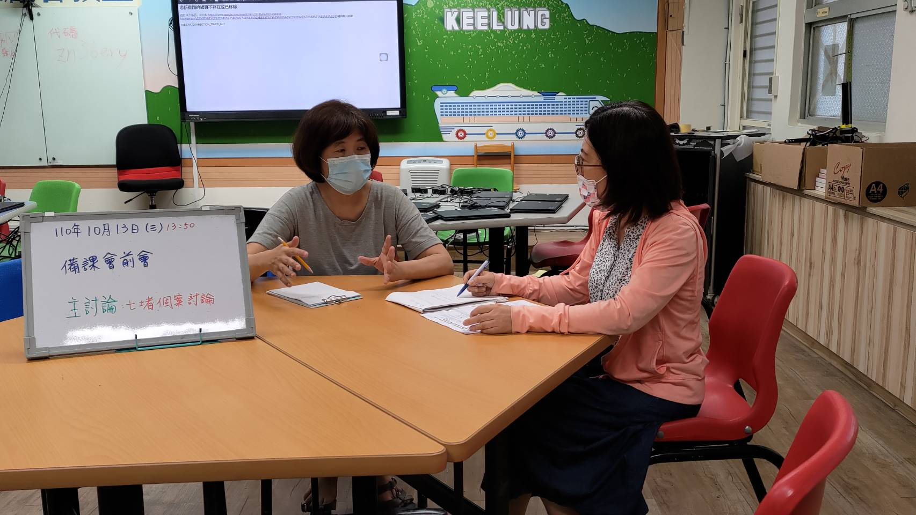 | 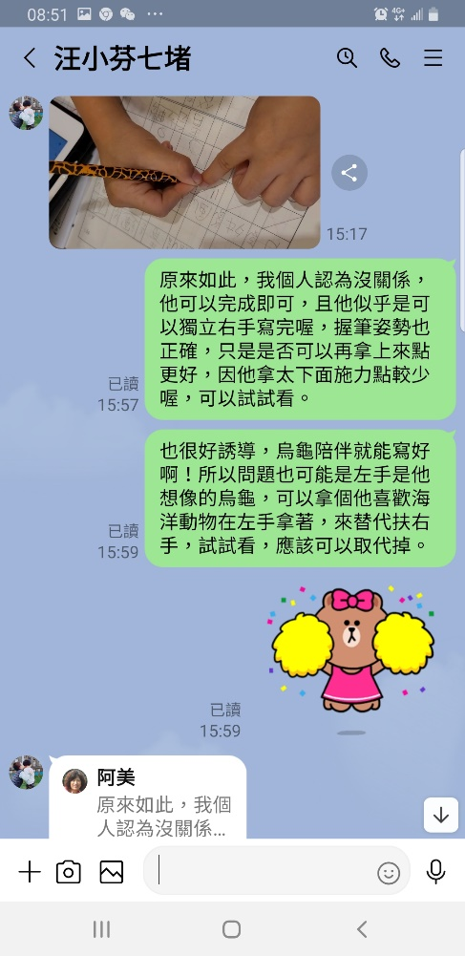
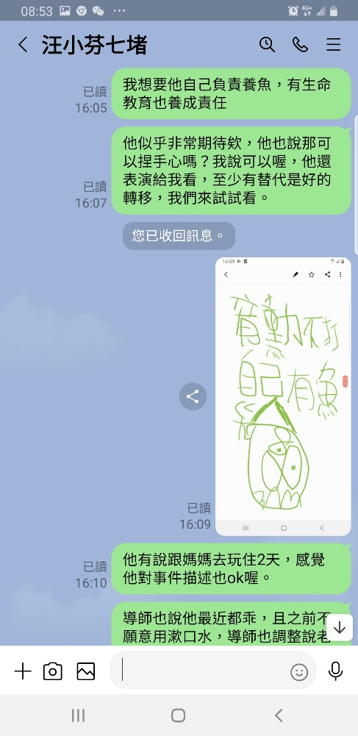 | 